校园访客审批平台使用说明
适用于申请人、部门负责人、保卫处、系统管理员和值班门卫

1. 系统入口
页面 | 地址 | 用途
访客申请 | http://localhost:3000/ | 各部门人员免登录提交访客申请
后台登录 | http://localhost:3000/login | 管理员、部门负责人、保卫处登录
大屏展示 | http://localhost:3000/screen | 门卫查看最终审批通过的访客

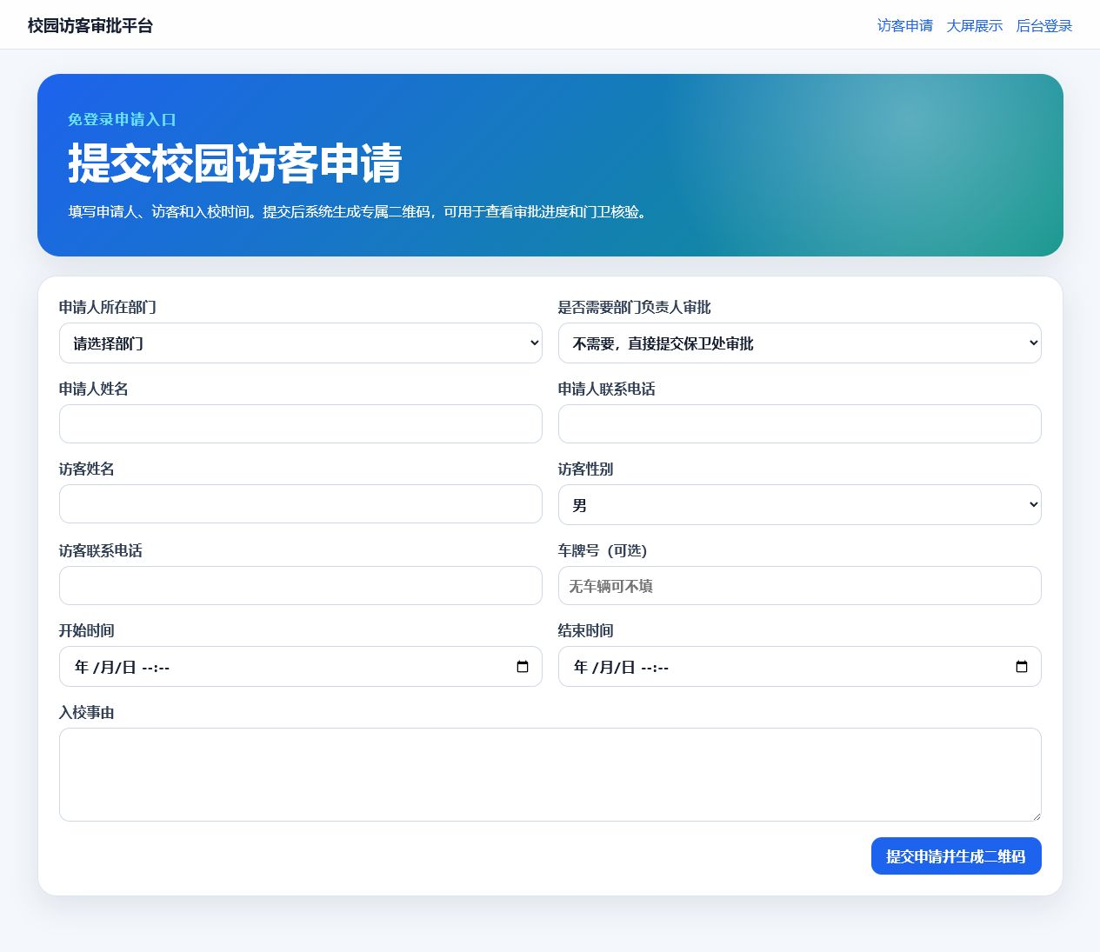
图 1 访客申请页面

2. 提交访客申请
- 打开访客申请页面。
- 选择申请人所在部门。
- 选择是否需要部门负责人审批：需要则先流转到部门负责人，不需要则直接流转到保卫处。
- 填写申请人姓名、联系电话。
- 填写访客姓名、性别、联系电话、车牌号。
- 填写入校开始时间、结束时间和入校事由。
- 点击“提交申请并生成二维码”。

图 2 填写申请并选择是否需要部门负责人审批

3. 后台登录
后台账号分为系统管理员、部门账号、保卫处账号。首次部署默认账号如下：
角色 | 用户名 | 密码
系统管理员 | admin | admin123
保卫处审批 | security | security123

正式上线后请立即修改默认账号密码。

图 3 后台登录页面

4. 保卫处审批和指定部门审批人
保卫处审批人如果发现申请本应先由部门负责人审批，但申请人提交时选择了“不需要”，可以在待保卫处审批列表中指定本部门审批人。
- 保卫处账号登录后台。
- 进入“审批查看”。
- 筛选“待保卫处审批”。
- 在对应申请的操作区选择“指定部门审批人”。
- 点击“转部门审批”。
- 系统会将申请状态改为“待部门负责人审批”，并记录指定人、指定操作人和时间。

图 4 保卫处指定部门审批人

5. 部门负责人审批
- 部门账号只能查看本部门申请。
- 具有审批权限的部门账号可以审批“待部门负责人审批”的申请。
- 部门通过后，申请会流转到保卫处审批。
- 部门打回后，申请结束，状态为“已打回”。

6. 大屏展示
- 大屏只显示最终审批通过的访客。
- 可切换当前有效、即将到访、已失效、全部已通过。
- 访客数据每 5 秒自动刷新。
- 右上角日期时间每秒动态更新。
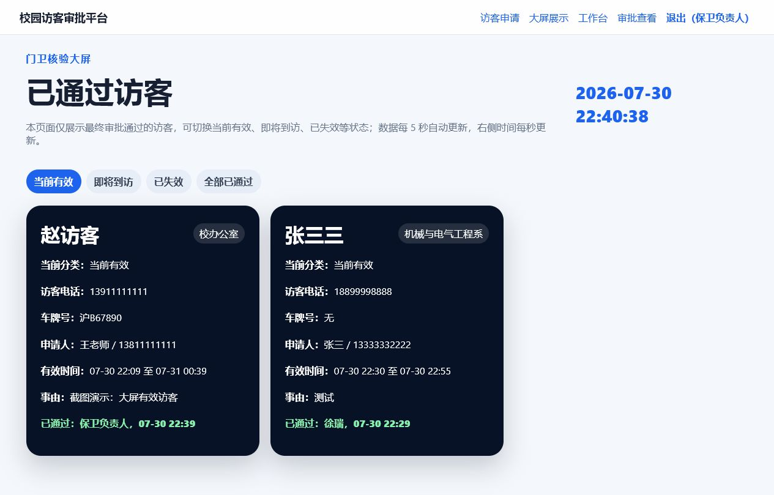
图 5 大屏展示页面

7. 账号管理
- 系统管理员可新增和维护账号。
- 除系统管理员外，账号必须绑定具体部门。
- 可单独设置账号是否具有审批权限。
- 没有审批权限的账号可以查看范围内申请，但不能通过或打回。
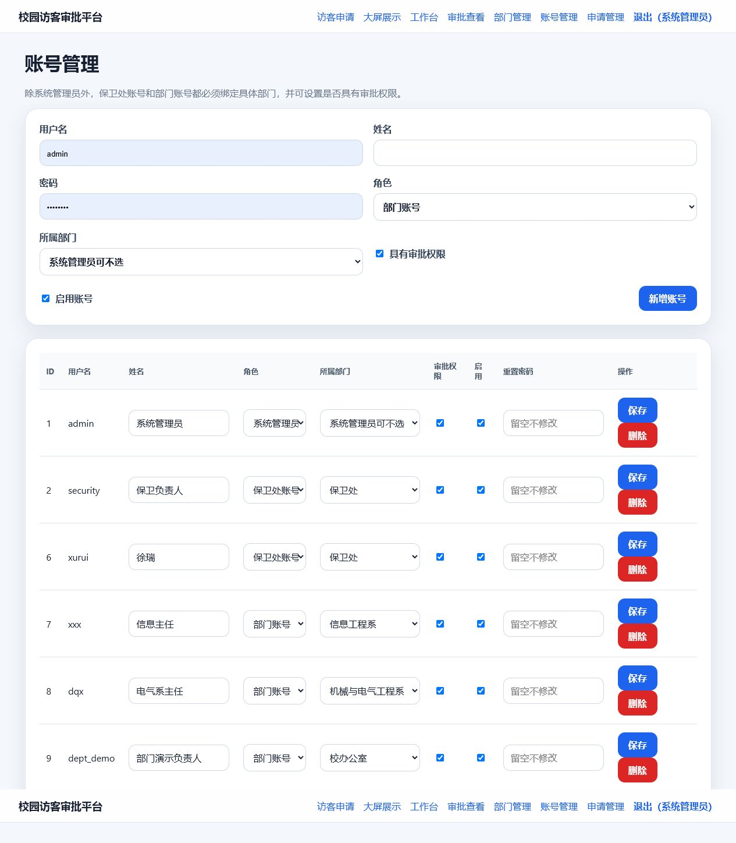
图 6 账号管理页面

8. 部门管理
- 系统管理员可新增、修改、启用、停用部门。
- 已有申请记录的部门不建议删除，可设置为停用。
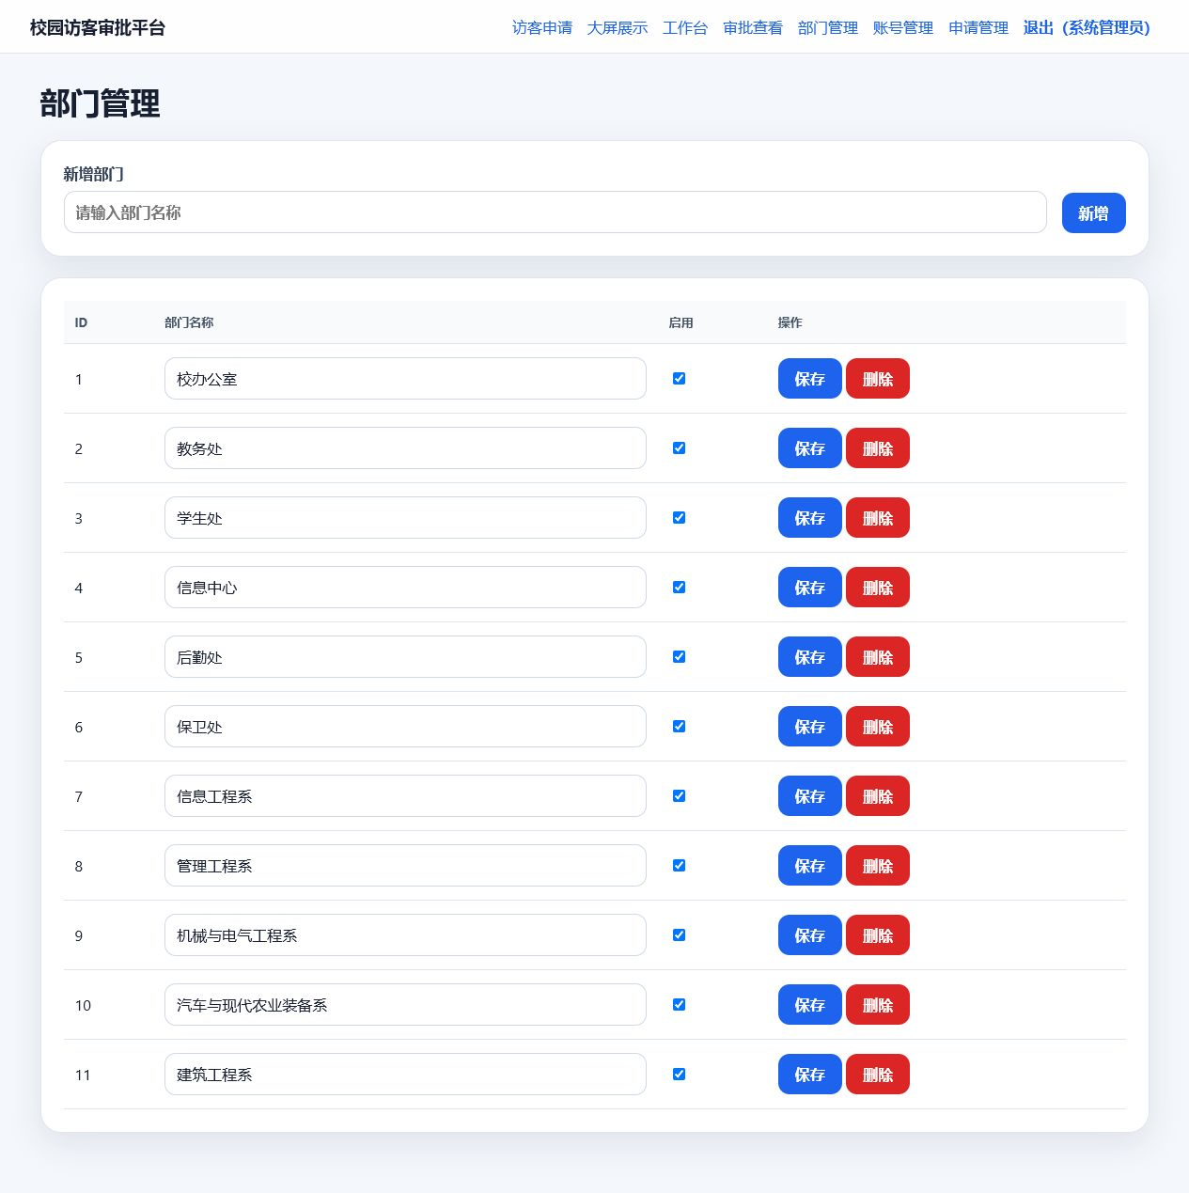
图 7 部门管理页面

9. 常见问题
- 提交后打不开：确认网站服务运行，并访问 /health 检查。
- 不能审批：确认账号已启用、已绑定部门、已勾选审批权限。
- 大屏无数据：确认申请已经最终通过，并切换正确的时间状态。
- 二维码手机打不开：检查 BASE_URL 是否为手机可访问的服务器地址。

